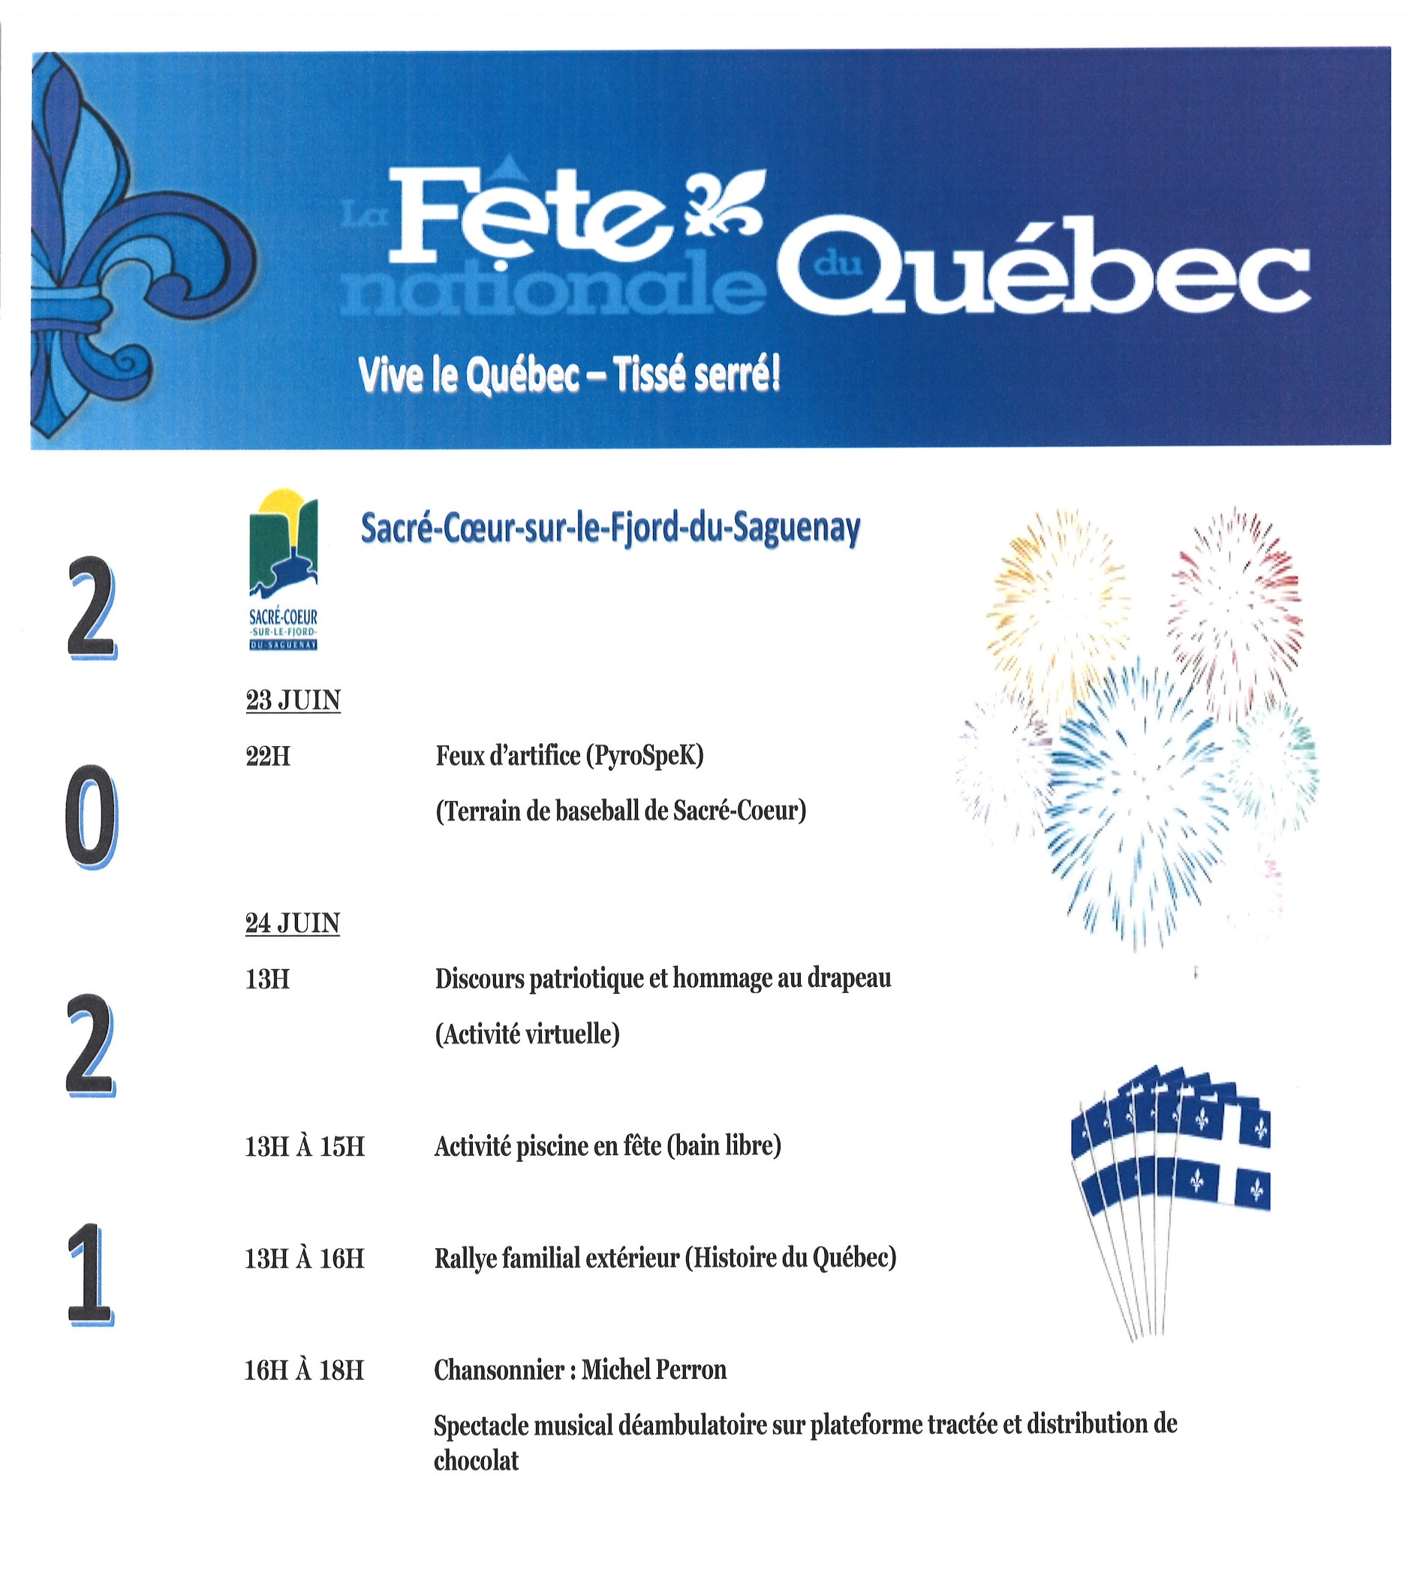

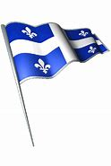
Chers citoyens et citoyennes

Lors de la fête nationale du Québec, une distribution de
poulettes de chocolat sera effectuée dans les rues du village.
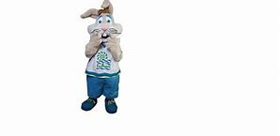
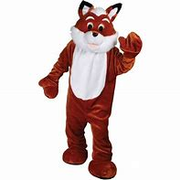
Cette activité se déroulera le jeudi 24 juin 2021, de 16 h à 18 h.

Nos mascottes se baladeront
et seront accompagnées du chansonnier,
Michel Perron.

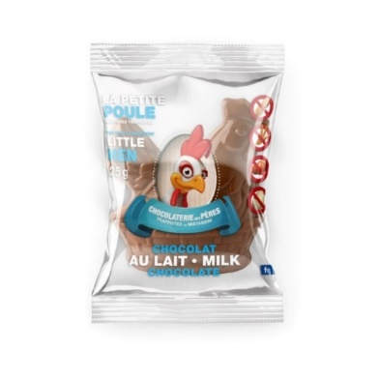
Nous invitons les enfants et les parents à sortir pour apprécier la musique, le chocolat et les mascottes!
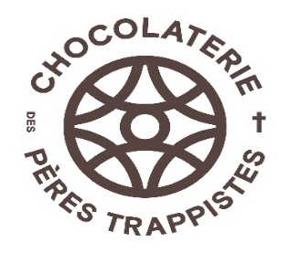
Les gens à l’extérieur du centre urbain sont invités à venir chercher du chocolat et profiter du spectacle.

Cette activité est en collaboration avec la Chocolaterie des Pères trappistes de Dolbeau-Mistassini que nous remercions pour leur contribution.

Bienvenue à tous

